Západne od obce Davidov sa v Slanských vrchoch nachádza jeden z najkrajších kútov – ZAPIKAN. Meno dostal po zbojníkovi, ktorý sa tu ukrýval pred žandármi. V roku 1993 bol vyhlásený za chránenú prírodnú pamiatku.
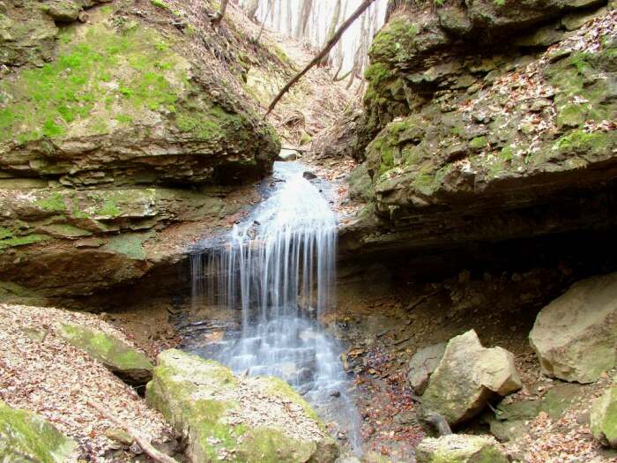
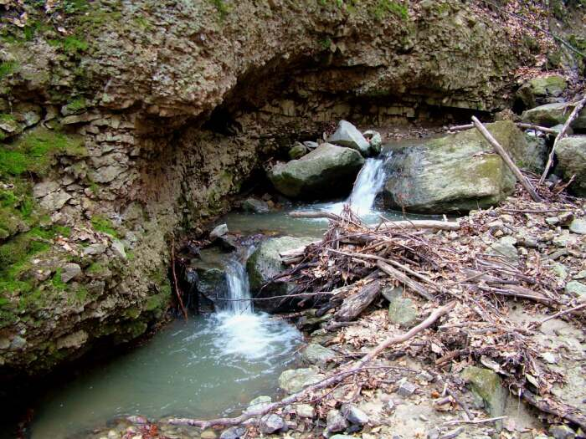

Komorský potok Vodopád na Komorskom potoku
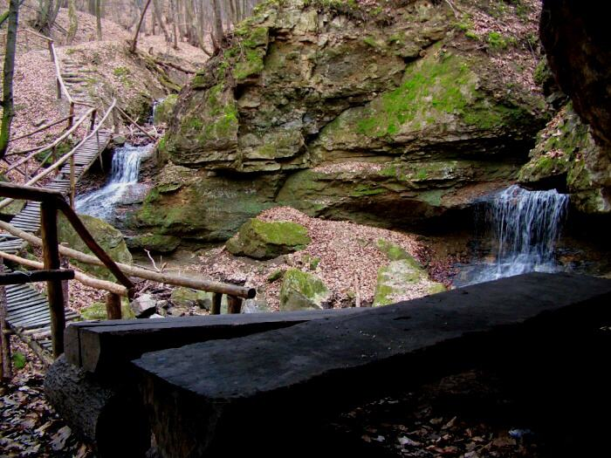
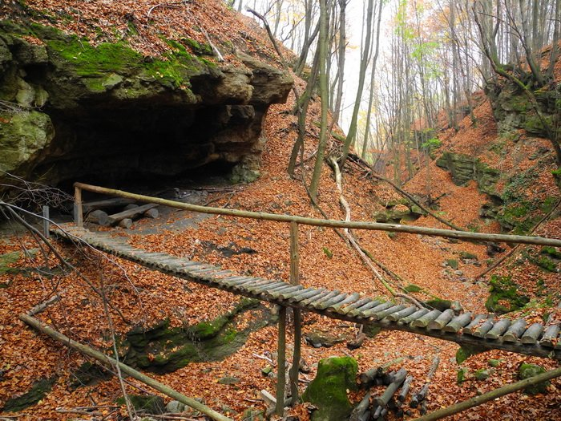

Zapikanova chyža Výhľad zo Zapikanovej chyže

